МИНИСТЕРСТВО НАУКИ И ВЫСШЕГО ОБРАЗОВАНИЯ
Санкт-Петербургский государственный
электротехнический университет
«ЛЭТИ» им. В.И. Ульянова (Ленина)
Кафедра ИС

отчет
по лабораторной работе №3
по дисциплине «Информатика»
Тема: Microsoft Excel: Декларация доходов.

Студент гр. 5374 |  | Бугаев И.В.
Преподаватель |  | Копыльцов А.В..

Санкт-Петербург
2025
Цель работы.
Изучить понятия ячейка, ряд, колонка, лист, книга, ссылка, формула. Научиться вводу данных, вычислению по формулам, использованию ссылок, редактированию, сохранению, построению диаграмм и переименованию листов.
Основные теоретические положения.
- Ячейка – основной элемент электронной таблицы, образованный пересечением столбца и строки. Имя столбца и номер строки, на пересечении которых находится ячейка, задают адрес ячейки и представляют собой координаты, определяющие расположение этой ячейки на листе.
- Ряд – строка или столбец чисел, введенных на листе или диаграмме, например, список прибыли за квартал бизнеса.
- Лист – это документ, имеющий вид таблицы, состоящий из столбцов и строк, в которых хранятся данные.
- Книга состоит из рабочих листов, каждый из которых является электронной таблицей. По умолчанию открываются три рабочих листа или три электронных таблицы, переход к которым можно осуществить, щелкая на ярлычках, расположенных внизу книги. Файл документа Excel это и есть рабочая книга.
- Ссылка – это адрес ячейки или диапазона ячеек. Есть два типа стиля ссылок: Классический (или А1) или стиль ссылок R1C1.
- Формула – это выражение, начинающиеся со знака равенства и состоящее из числовых величин, адресов ячеек, функций, имен, которые соединены знаками арифметических операций.
Совокупный годовой доход, подлежащий налогообложению = Общая сумма валового совокупного дохода - Общая сумма скидок, вычетов, расходов
Сумма налога, подлежащая к уплате = Совокупный годовой доход, подлежащий налогообложению * 0,12
Итого = Организация 1 + Организация 2 + Организация 3
Сумма отчислений в Пенсионный фонд с суммы коэффициентов и надбавок = Сумма коэффициентов и надбавок за работу в особых условиях * 0,01
Сумма коэффициентов и надбавок, подлежащая налогообложению = Сумма коэффициентов и надбавок за работу в особых условиях - Сумма отчислений в Пенсионный фонд с суммы коэффициентов и надбавок
Сумма налога, подлежащая к уплате = Сумма коэффициентов и надбавок, подлежащая налогообложению * 0,12
Сумма налога, исчисленная в течение года = Сумма налога, исчисляемая в течение года - Сумма налога, исчисленная в течение года
Сумма налога, подлежащая к возврату = Сумма налога, исчисленная в течение года - Сумма налога, подлежащая к уплате
Сумма налога, подлежащая к уплате = Сумма налога, подлежащая к уплате - Сумма налога, подлежащая к уплате
Сумма налога, подлежащая к доплате = Сумма налога, подлежащая к уплате - Сумма налога, исчисленная в течение года
Отчисления в Пенсионный фонд = Всего * 0,01
1 Минимальный месячный оклад труда = Минимальный месячный оклад труда * [Количество месяцев при нарастающем итоге от 5000 рублей до 20000 рублей]
2 Минимальных месячных оклада труда = 2 * Минимальный месячный оклад труда * [Количество месяцев до достижения нарастающего итога в 5000 рублей]
Расходы на содержание детей (вычет в размере 1 Минимального месячного оклада труда) = Минимальный месячный оклад труда * (12 - [Количество месяцев до достижения нарастающего итога в 5000 рублей]) * количество иждивенцев
Расходы на содержание детей (вычет в размере 2 Минимальных месячных окладов труда) = 2 * Минимальный месячный оклад труда * [Количество месяцев до достижения нарастающего итога в 5000 рублей] * количество иждивенцев

Экспериментальные результаты.
Начальные данные:
- 1MMOT = 12,00 (месяцев)
- 2MMOT = 1,00 (месяцев)
- ММОТ = 83,49 (месяцев)
- Кол-во ижд = 3,00(месяцев)
- Доход, облаг по min = 20000
- Ит выч = 21001,88
- К облож = -21001,88
- Всего п/н = 0
- Удерж п/н = -250,24

Обработка результатов эксперимента.
Основываясь на формулах и начальных данных, получил следующие результаты, см. рис. 1-3.
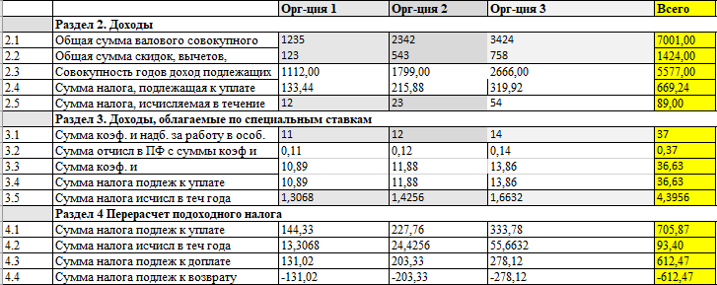
Рис. 1. Результаты расчетов разделов 2-4
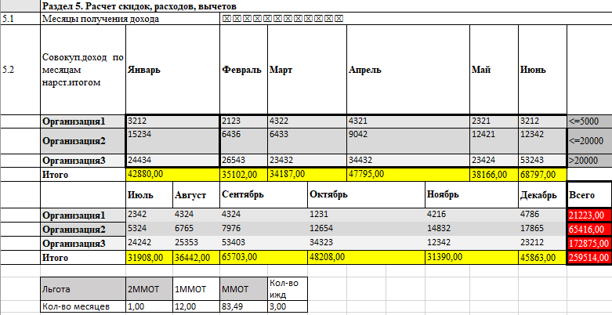
Рис. 2. Результаты расчетов раздела 5.
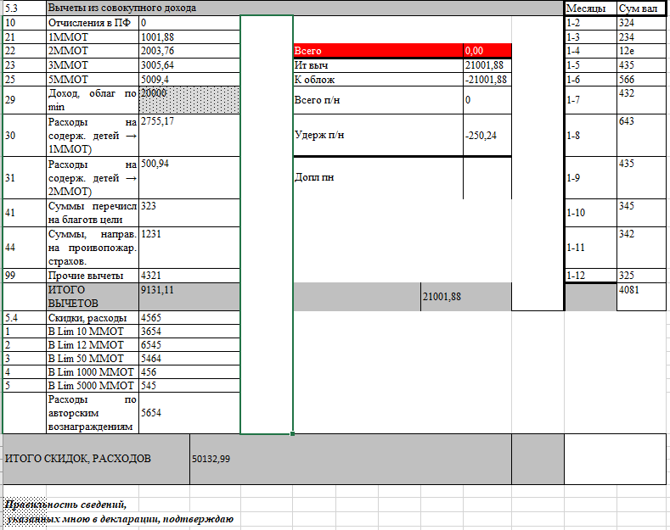
Рис. 3. Результаты расчетов вычетов, скидок и расходов
Выводы.
В ходе лабораторной работы были освоены навыки по вводу данных, вычислению по формулам, использованию ссылок, редактирование и сохранение.
Протокол
В данной лабораторной работе выполнены следующие действия:
- Включил компьютер
- Запустил Excel
- Заполнил таблицу по образцу
- Произвел расчеты согласно формулам.
- Сохранил файл

